1. **Fazer o formulário abaixo e criar um arquivo CSS para formatar todos os componentes deste formulário.**

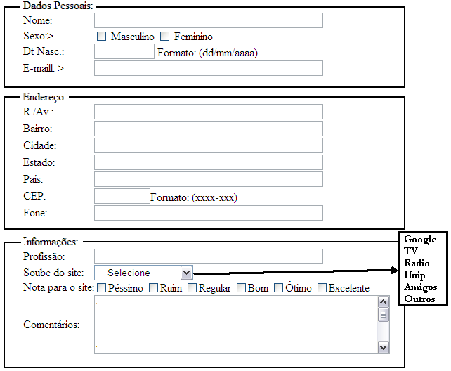

1. **Criar algumas páginas com as seguintes características utilizando o HTML e o CSS.**

